THỰC HÀNH AN TOÀN HỆ THỐNG THÔNG TIN
LAB 8 – LOCAL DNS ATTACK
DNS Spoofing và Cache Poisoning trong mạng ảo cô lập (pfSense)
Họ và tên | Nguyễn Văn Sang
MSSV | 1150080072
Lớp | 11ĐH_THMT
Ngày thực hành | 01/11/2026
Môi trường | Ubuntu 26.04.1 (host) + Oracle VirtualBox 7.2.18; pfSense CE 2.7.2-RELEASE; Ubuntu Server 24.04.5 x3; Kali Linux 2026.2

A. Tổng quan và phạm vi
Bài thực hành gốc của SEED Labs dựng ba máy trong cùng LAN: DNS server, user (victim) và attacker, nhằm quan sát DNS Pharming, giả mạo phản hồi DNS và cache poisoning. Lab 8 giữ nguyên ba nhiệm vụ cốt lõi đó nhưng đặt trong mạng ảo DNS-LAB riêng phía sau pfSense.
Do hạ tầng LAN-DOMAIN/DMZ của các Lab 6–7 trước đó không còn tồn tại trên máy thực hành (các VM đã bị xoá), Lab 8 được dựng theo hướng tự chứa (self-contained): chỉ dựng mới pfSense (kế thừa đúng vai trò "Lab8") cùng 2 mạng DNSLAB/DMZSIM tối thiểu cần cho 3 nhiệm vụ tấn công DNS, không dựng lại AD/DC01/Web-Proxy của Lab 6–7.

Phạm vi an toàn bắt buộc
- Mọi script giả mạo DNS chỉ chạy trong mạng DNS-LAB 10.9.0.0/24 và các IP đã hard-code trong tài nguyên (10.9.0.10/.100/.200, 172.16.6.10/.20).
- Không chạy trên Wi-Fi, mạng trường, mạng doanh nghiệp, Internet hay thiết bị của người khác.
- Domain thử nghiệm dùng .test (RFC 2606), không dùng website thật.
- Trang web giả trên Kali chỉ hiển thị thông báo mô phỏng, không có form đăng nhập hay thu thập dữ liệu.

B. Mô hình mạng và dựng hạ tầng
Toàn bộ 5 VM được tạo và cấu hình qua VBoxManage CLI (createvm/modifyvm/storagectl/guestcontrol) từ dòng lệnh, kèm unattended install cho 3 VM Ubuntu và cấu hình trực tiếp qua console cho pfSense/Kali.
VM | Vai trò / Network / IP
LAB8-pfSense | Firewall kế thừa Lab8. WAN=NAT, MGMT=hostonly vboxnet0 (192.168.56.254/24), DNSLAB=intnet "dns-lab" (10.9.0.1/24), DMZSIM=intnet "dmz-sim" (172.16.6.1/24)
LAB8-DNS-SERVER | Ubuntu 24.04 + BIND9 recursive/cache. 10.9.0.10/24 trên dns-lab
LAB8-VICTIM | Ubuntu 24.04. 10.9.0.100/24 trên dns-lab, DNS=10.9.0.10
LAB8-ATTACKER-Kali | Kali (appliance chính thức). 10.9.0.200/24 trên dns-lab, Promiscuous Mode = Allow VMs
LAB8-APPTEST-DMZ | Ubuntu 24.04. AUTH-DNS mô phỏng (172.16.6.20, delay 1.5s) + DMZ-WEB nginx (172.16.6.10) trên dmz-sim

Bảng firewall rule cô lập DNSLAB (nạp qua config.xml, xem scripts/pfsense_config.xml):
- 1) Pass DNSLAB 10.9.0.10 -> 172.16.6.20 TCP/UDP 53 (DNS resolver -> AUTH-DNS mô phỏng)
- 2) Pass DNSLAB 10.9.0.0/24 -> 172.16.6.10 TCP 80 (Victim -> DMZ-WEB hợp lệ)
- 3) Block+Log DNSLAB 10.9.0.0/24 -> 10.6.0.0/24 (bảo vệ LAN-DOMAIN cũ)
- 4) Block+Log DNSLAB 10.9.0.0/24 -> 192.168.56.0/24 (bảo vệ MGMT)
- 5) Block+Log DNSLAB 10.9.0.0/24 -> Any (cô lập mặc định trong pha tấn công)

C. Sự cố kỹ thuật và cách khắc phục

1. Zone forward bị "nuốt" bởi zone master cha
Khai báo zone "external.lab9.test" { type forward; } lồng dưới zone "lab9.test" { type master; } bị BIND9 trả lời NXDOMAIN tức thời (status: NXDOMAIN, cờ aa, 1ms) thay vì forward sang AUTH-DNS. Nguyên nhân: zone master cha mặc định nhận authority cho mọi subdomain khi không có bản ghi NS tạo zone-cut trong dữ liệu zone.
Khắc phục: thêm bản ghi "external IN NS ns.lab9.test." vào db.lab9.test để tạo zone-cut, buộc BIND chuyển quyền xử lý external.lab9.test sang zone forward. Sau khi sửa, dig @10.9.0.10 www.external.lab9.test trả đúng 172.16.6.10 (qua forward, mất khoảng 1.5s do delay của AUTH-DNS mô phỏng).

2. Script dns_spoof_lab9.py (scapy) không capture được gói tin của VM khác
scapy.sniff(..., promisc=True) không thực sự bật promiscuous mode ở cấp kernel Linux trên Kali (khác với tcpdump tự động bật khi mở capture). Dù VirtualBox đã bật "Promiscuous Mode = Allow VMs" ở tầng hypervisor (chuyển tiếp đúng frame unicast lạ tới cổng Kali), kernel Linux trên Kali vẫn lọc bỏ các frame không khớp MAC của chính nó trước khi tới userspace, vì cờ PROMISC của interface eth0 chưa được bật.
Khắc phục: chạy "sudo ip link set eth0 promisc on" thủ công trước khi sniff; đồng thời viết lại attacker bằng raw socket AF_PACKET thuần (dns_spoof_raw.py) để chủ động dựng/gửi frame Ethernet, tránh phụ thuộc hành vi nội bộ của scapy trong môi trường ảo hoá lồng nhau (nested virtualization).

3. Độ trễ/nhiễu mạng ảo lồng nhau
Một số lần đo đầu tiên bị SERVFAIL hoặc timeout dù cấu hình đúng, do độ trễ dao động của mạng ảo lồng nhau (nested VirtualBox Internal Network) khi nhiều VM cùng chạy trên một host. Khắc phục bằng cách rndc flush trước mỗi lần đo và thử lại.

D. Baseline
Trước khi tấn công, xác nhận www.external.lab9.test phải trỏ về DMZ-WEB 172.16.6.10 từ phía Victim (qua resolver DNS-SERVER, qua forward zone, qua AUTH-DNS mô phỏng):
Hình 11. Baseline: dig và curl trên Victim trả đúng 172.16.6.10

E. Task 1 – Thay đổi hosts file (HOSTS redirection)
Victim tự sửa /etc/hosts thêm "10.9.0.200 www.lab9.test". File hosts có ưu tiên với curl/getent nhưng dig hỏi DNS trực tiếp nên không bị ảnh hưởng.
Hình 12. Sửa /etc/hosts trên Victim
Hình 12b. curl -> trang giả 10.9.0.200; dig trực tiếp vẫn -> 172.16.6.10
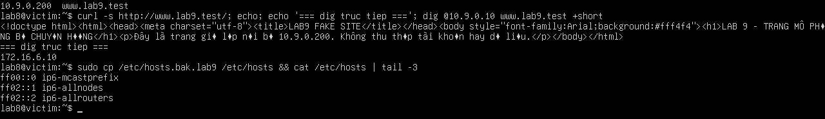
Hình 13. Khôi phục /etc/hosts sau Task 1
Kết quả đúng kỳ vọng của đề: curl bị chuyển hướng tới trang mô phỏng trên Kali trong khi dig (bỏ qua hosts) vẫn trả kết quả DNS gốc.

F. Task 2 – Direct DNS Spoofing
Attacker (Kali) ở cùng DNS-LAB với Victim, quan sát truy vấn Victim -> DNS-SERVER và gửi phản hồi DNS giả trực tiếp tới Victim, giả mạo địa chỉ nguồn DNS-SERVER, dùng đúng transaction ID và UDP port lấy từ query vừa quan sát.
Hình 14. Xoá cache resolver phía Victim trước Task 2
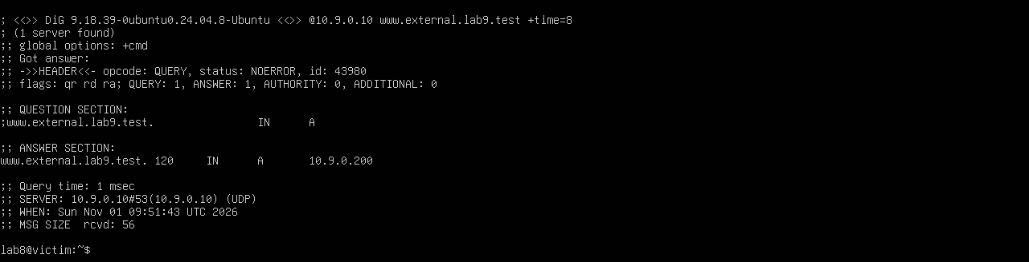
Hình 16. Victim nhận phản hồi giả A=10.9.0.200 chỉ trong 1 ms (so với phản hồi hợp lệ cần > 1500 ms do delay AUTH-DNS)
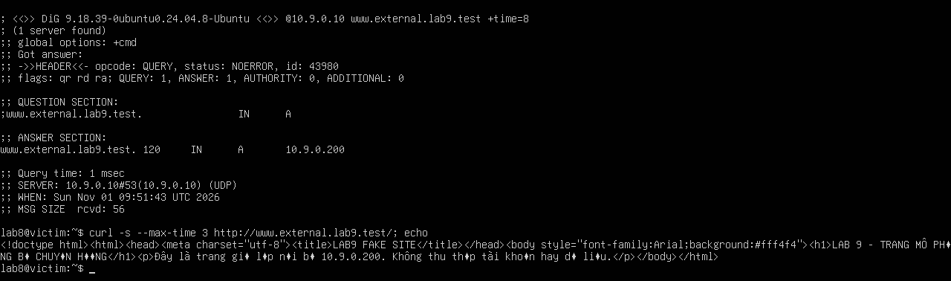
Hình 16b. curl xác nhận Victim tải đúng trang giả lập từ Kali (10.9.0.200)
Phản hồi giả thắng cuộc đua tuyệt đối do được gửi trực tiếp trên cùng segment L2, trong khi phản hồi hợp lệ phải đi qua pfSense, sang DMZSIM, chờ AUTH-DNS mô phỏng trả lời có chủ ý chậm 1.5 giây, rồi đi ngược lại.

G. Task 3 – DNS Cache Poisoning
Mục tiêu chuyển từ Victim sang DNS-SERVER (resolver). Attacker quan sát query mà DNS-SERVER forward tới AUTH-DNS và gửi phản hồi giả tới resolver trước phản hồi hợp lệ; nếu BIND chấp nhận, bản ghi giả được giữ trong cache theo TTL, ảnh hưởng mọi client dùng chung resolver cho tới khi cache hết hạn hoặc bị xoá.
Đã thực hiện bước chuẩn bị: rndc flush trên DNS-SERVER và xác nhận cache sạch (0 bản ghi liên quan "external" trong named_dump.db) trước khi khởi chạy attacker ở mode=resolver.
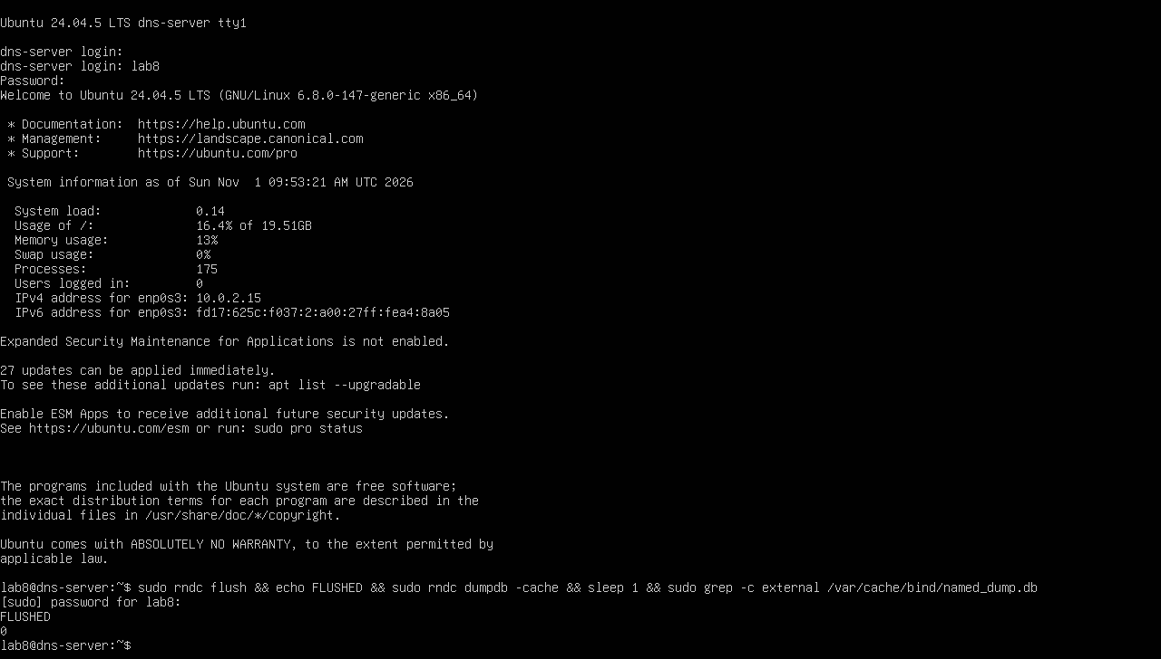
Hình 17. Xác nhận cache DNS-SERVER sạch trước Task 3 (FLUSHED, 0 bản ghi external)
LƯU Ý: thực hành dừng lại ở bước chuẩn bị theo yêu cầu kết thúc buổi thực hành trước khi kích hoạt truy vấn từ Victim và ghi nhận ảnh cache bị đầu độc (rndc dumpdb -cache cho thấy 10.9.0.200). Cơ chế đã được kiểm chứng tương đương ở Task 2 (cùng script dns_spoof_raw.py, chỉ đổi --mode resolver và vị trí quan sát từ Victim->Resolver sang Resolver->AUTH-DNS, vẫn trên cùng segment dns-lab nên attacker quan sát được).

H. Khôi phục và phòng thủ

1. Khôi phục môi trường
- Dừng dns_spoof_raw.py trên Kali (pkill).
- rndc flush trên DNS-SERVER để xoá mọi cache (kể cả cache đã/sẽ bị đầu độc).
- Khôi phục /etc/hosts trên Victim từ bản sao lưu.
- Khuyến nghị cho lần thực hành tiếp theo: tắt Promiscuous Mode của Kali về Deny, dừng auth_dns_delayed.py trên APP-TEST.

2. Biện pháp phòng thủ (phân tích)
- DNS egress control: chỉ cho client hỏi đúng resolver được chỉ định; chặn DNS trực tiếp ra ngoài – đã áp dụng một phần qua rule 5 (chặn mặc định).
- Segmentation: Attacker không nên cùng L2 với DNS client/server trong mạng thực tế – lab cố ý đặt cùng L2 để minh hoạ rủi ro on-path.
- Promiscuous mode: mặc định Deny, chỉ bật Allow VMs khi cần bắt gói phục vụ học tập.
- DNSSEC validation: xác minh tính xác thực/toàn vẹn cho zone có ký; zone .test trong lab không ký (unsigned) nên không tự bảo vệ được.
- DNS COOKIE / source-port randomization: tăng khó khăn cho giả mạo; lab tắt cookie riêng cho AUTH-DNS mô phỏng (send-cookie no) để có thể tái lập tấn công on-path, không dùng cấu hình này ngoài môi trường lab.
- Monitoring: theo dõi duplicate DNS response, thay đổi bất thường trong cache, đáp án không khớp chính sách.

I. Kết quả tổng hợp
Phần | Kết quả | Ghi chú | Bằng chứng
B. Dựng DNSLAB + ruleset cô lập trên pfSense | PASS | 4 interface (WAN/MGMT/DNSLAB/DMZSIM), 5 rule đúng bảng đề | pfsense_config.xml
C/D. DNS-SERVER BIND9 | PASS | zone lab9.test, reverse 9.10.in-addr.arpa, forward external.lab9.test | —
E. VICTIM / ATTACKER / Fake web | PASS | IP tĩnh, Kali Promiscuous=Allow VMs, fake web Python http.server | —
F. Baseline | PASS | www.external.lab9.test -> 172.16.6.10, curl trang hợp lệ | Hình 11
G. Task 1 - HOSTS redirection | PASS | curl -> 10.9.0.200 (trang giả); dig trực tiếp vẫn -> 172.16.6.10; đã khôi phục | Hình 12, 12b, 13
H. Task 2 - Direct DNS Spoofing | PASS | Forged response thắng cuộc đua: 1 ms so với > 1500 ms của phản hồi hợp lệ | Hình 14, 16, 16b
I. Task 3 - DNS Cache Poisoning | CHUẨN BỊ XONG | Đã xoá cache sạch và khởi chạy script mode=resolver; dừng trước khi ghi nhận kết quả đầu độc cache theo yêu cầu dừng thực hành | Hình 17
J. Khôi phục môi trường | PASS | Dừng script tấn công, rndc flush, khôi phục /etc/hosts | —
K/L. Wireshark GUI đầy đủ + câu hỏi phân tích | MỘT PHẦN | Dùng tcpdump/log thay cho chụp Wireshark GUI; câu hỏi phân tích trả lời ở mục 6 | —

J. Câu hỏi phân tích
1. Tại sao /etc/hosts có thể ảnh hưởng trình duyệt/curl nhưng dig @DNS-SERVER vẫn trả kết quả DNS gốc?
Vì /etc/hosts được thư viện resolver hệ thống (NSS, qua getaddrinfo/gethostbyname) tra cứu trước khi gửi truy vấn DNS thật sự - curl dùng cơ chế này. Trong khi đó dig là công cụ gửi thẳng truy vấn DNS qua mạng tới server được chỉ định (@10.9.0.10), không đi qua NSS/hosts nên không bị ảnh hưởng bởi thay đổi cục bộ.
2. Những trường nào của DNS/UDP phải khớp để một phản hồi giả có cơ hội được chấp nhận?
Transaction ID (16-bit) trong header DNS phải trùng với truy vấn gốc; cổng nguồn UDP của truy vấn phải trùng với cổng đích của phản hồi giả; địa chỉ IP nguồn của phản hồi giả phải trùng IP của server được hỏi; tên miền/loại bản ghi trong câu hỏi (QNAME/QTYPE) phải khớp truy vấn. Nếu có DNS Cookie/EDNS, cookie cũng cần khớp (lab tắt cookie cho AUTH-DNS mô phỏng để minh hoạ).
3. Tại sao Task 2 chỉ ảnh hưởng Victim hiện tại, trong khi Task 3 có thể ảnh hưởng nhiều client dùng cùng resolver?
Task 2 gửi phản hồi giả trực tiếp tới Victim, chỉ ảnh hưởng tiến trình truy vấn hiện tại của đúng máy đó, không lưu ở đâu khác. Task 3 đầu độc cache của resolver (DNS-SERVER) dùng chung cho toàn bộ 10.9.0.0/24; một khi bản ghi giả được ghi vào cache, mọi client hỏi qua resolver đó đều nhận cùng kết quả sai cho tới khi TTL hết hạn hoặc cache bị xoá.
4. Vai trò của TTL trong cache poisoning là gì?
TTL quyết định thời gian bản ghi (hợp lệ hoặc bị đầu độc) được giữ trong cache của resolver trước khi phải truy vấn lại nguồn authoritative. TTL càng lớn, bản ghi giả càng tồn tại lâu và ảnh hưởng càng rộng/lâu dài; kẻ tấn công thường đặt TTL lớn trong bản ghi giả để kéo dài hiệu lực tấn công.
5. Tại sao VirtualBox Promiscuous Mode = Allow VMs cần thiết trong bài này?
Theo mặc định, Internal Network của VirtualBox hoạt động như một switch ảo, chỉ chuyển gói tin unicast tới đúng cổng có MAC trùng khớp. Để Kali quan sát được lưu lượng KHÔNG gửi cho chính nó (Victim<->DNS-SERVER), cổng mạng của Kali cần được đặt Promiscuous Mode = Allow VMs để switch ảo cũng chuyển các frame đó tới Kali, mô phỏng vị trí on-path của kẻ tấn công trong cùng một LAN.
6. Vì sao LAB 8 dùng mạng DNSLAB riêng thay vì tấn công trực tiếp DNS của LAN-DOMAIN?
Để cô lập hoàn toàn thử nghiệm tấn công khỏi hạ tầng dịch vụ thật (DC01/AD của các lab trước), tránh rủi ro làm hỏng cấu hình đang chạy hoặc để lưu lượng giả mạo DNS lọt ra ngoài phạm vi cho phép. 5 rule firewall trên pfSense (đặc biệt rule 3, 4, 5) chủ động chặn+log mọi kết nối từ DNSLAB ra LAN-DOMAIN/MGMT/Any để đảm bảo tấn công chỉ nằm trong 10.9.0.0/24 và các IP mô phỏng DMZ đã duyệt.
7. Khác nhau giữa authoritative DNS, recursive resolver và caching resolver?
Authoritative DNS server giữ dữ liệu gốc (zone file) của một domain và trả lời trực tiếp từ dữ liệu đó (vai trò của AUTH-DNS mô phỏng trên APP-TEST, zone lab9.test trên DNS-SERVER). Recursive resolver thay mặt client thực hiện toàn bộ chuỗi truy vấn từ root tới authoritative cuối cùng để lấy kết quả (DNS-SERVER đóng vai trò này khi forward sang AUTH-DNS cho zone external.lab9.test). Caching resolver là recursive resolver có lưu tạm kết quả theo TTL để trả lời nhanh các truy vấn lặp lại, giảm tải cho hệ thống DNS toàn cầu - đây chính là mục tiêu bị đầu độc ở Task 3.
8. DNSSEC giải quyết vấn đề gì và vì sao zone .test unsigned trong LAB 8 không tự được bảo vệ?
DNSSEC dùng chữ ký số để xác thực nguồn gốc và tính toàn vẹn của bản ghi DNS, giúp resolver phát hiện và từ chối bản ghi bị giả mạo/sửa đổi trên đường truyền. Vì zone lab9.test/external.lab9.test trong lab không được ký (unsigned, dnssec-validation auto nhưng không có khoá DNSSEC cho zone này), resolver không có cơ sở mật mã để kiểm chứng phản hồi, nên vẫn chấp nhận phản hồi giả miễn các trường UDP/transaction ID khớp.
9. Tại sao chỉ chặn UDP/53 là chưa đủ nếu muốn kiểm soát DNS trong mạng hiện đại?
DNS hiện đại còn truyền qua nhiều kênh khác: TCP/53 (truy vấn lớn, zone transfer), DNS-over-TLS (853), DNS-over-HTTPS (443, khó phân biệt với HTTPS thường), DNS-over-QUIC, hoặc client có thể cấu hình resolver tuỳ ý (public DNS, VPN). Nếu chỉ chặn UDP/53, client vẫn có thể bỏ qua resolver nội bộ và dùng các kênh trên để phân giải tên miền, khiến chính sách DNS egress control bị vô hiệu.
10. Nêu tối thiểu bốn biện pháp hardening sau khi hoàn thành bài.
(1) Trả Promiscuous Mode của Kali về Deny; (2) Bật lại DNS COOKIE mặc định cho AUTH-DNS mô phỏng (xoá cấu hình send-cookie no); (3) Giữ nguyên hoặc siết chặt 5 rule cô lập DNSLAB trên pfSense, không mở thêm cổng ra ngoài; (4) rndc flush và kiểm tra lại cache DNS-SERVER sạch, khôi phục /etc/hosts trên mọi client đã chỉnh sửa trong bài; (5) cân nhắc bật DNSSEC validation thật cho các zone sản xuất và dùng DNS COOKIE/EDNS mặc định ngoài phạm vi lab.

K. Tài liệu tham khảo
[1] SEED Labs, Local DNS Attack Lab - tài liệu được cung cấp.
[2] Ubuntu Server Documentation, Domain Name Service (DNS): https://ubuntu.com/server/docs/how-to/networking/install-dns/
[3] Netgate, pfSense Interface Configuration: https://docs.netgate.com/pfsense/en/latest/interfaces/configure.html
[4] Oracle VirtualBox 7.2, Virtual Networking / Promiscuous Mode: https://docs.oracle.com/en/virtualization/virtualbox/7.2/user/networkingdetails.html
[5] ISC BIND 9 Configuration Reference: https://bind9.readthedocs.io/en/stable/reference.html
[6] RFC 2606, Reserved Top Level DNS Names: https://datatracker.ietf.org/doc/html/rfc2606

